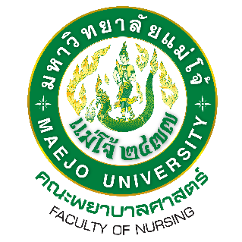
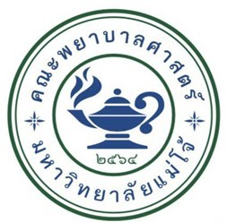

รายงานการประเมินตนเองการประกันคุณภาพการศึกษาภายใน ปีการศึกษา 2565
คณะพยาบาลศาสตร์ มหาวิทยาลัยแม่โจ้

ส่วนที่ 1 โครงร่างองค์กร

ส่วนที่ 2 องค์ประกอบระบบบริหารคุณภาพการศึกษา CUPT-QMS Guidelines

Criteria 1 ผลและกระบวนการรับสมัครและคัดเลือกผู้เรียน

Criteria 2 ผลและกระบวนการจัดการศึกษาของแต่ละหลักสูตรต่อผลการเรียนรู้
และ ความต้องการจำเป็นของผู้มีส่วนได้ส่วนเสีย

Criteria 3 ผลและกระบวนการวิจัย และกระบวนการสร้างสรรค์นวัตกรรมตามทิศศทาง
การพัฒนาด้านวิจัยและเพื่อผู้เรียน

Criteria 4 ผลและกระบวนการบริการวิชาการตามทิศทางการพัฒนาด้านบริการวิชาการ
แก่ชุมชนและเพื่อผู้เรียน

Criteria 5 ผลและกระบวนการทำนุบำรุงศิลปะและวัฒนธรรมเพื่อให้สอดคล้อง
หรือบูรณาการกับพันธกิจอื่นของคณะ

Criteria 6 ผลและกระบวนการบริหารทรัพยากรบุคคล

Criteria 7 ผลและกระบวนการบริหารจัดการด้านกายภาพ

Criteria 8 ผลและกระบวนการบริหารจัดการด้านภาวะผู้นำ ธรรมาภิบาล และ
การตอบสนองผู้มีส่วนได้ส่วนเสีย

ส่วนที่ 3 สรุปผลรายงานผลการประเมินตนเอง

